**(#P2) Diagrama Caso de Uso**

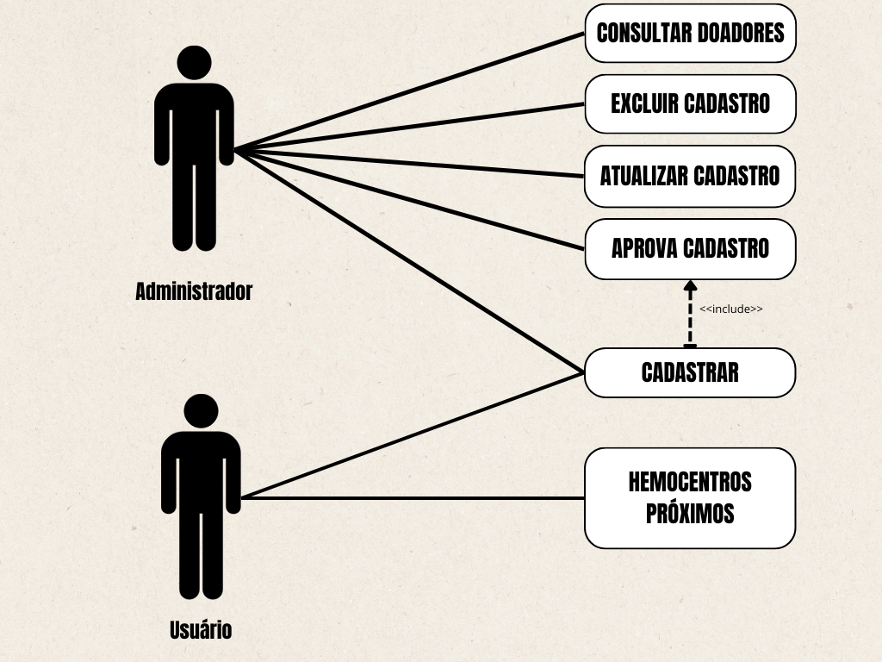

**Sistema de Banco Dados**

Cadastrar Pessoa

Aprovar Cadastro

Consultar Doadores compatíveis

Atualizar cadastro

Excluir cadastro

Consultar hemocentros próximos

**Ator: Administrador**

Cadastrar

Aprovar cadastro

Atualizar cadastro

Excluir cadastro

Consultar Doadores compatíveis

**Ator: Usuário**

Cadastrar

Consultar Hemocentros próximos

Neste diagrama, temos seis casos de uso principais: Cadastrar: Permite que o administrador insira novas pessoas no banco de dados, incluindo informações como nome, endereço, tipo sanguíneo, etc.

Além disso também permite que usuário se auto cadastre, porém pós cadastro será enviado uma solicitação de aprovação para o administrador.

(Para cadastro os usuários devem apresentar os seguintes documentos: CPF, RG, comprovante de endereço e algum documento que comprove a tipagem sanguínea, além de um e-mail e número de celular válidos)

Aprovar Cadastro: Permite que os administradores aprovem os cadastros solicitados pelos usuários.

Consultar Doadores Compatíveis: Permite que os administradores procurem por doadores compatíveis com um tipo sanguíneo específico em casos de extrema necessidade.

Atualizar Cadastro: Permite que o administrador faça alterações nos dados de uma pessoa já cadastrada.

Excluir Cadastro: Permite que o administrador remova uma pessoa do banco de dados, por exemplo, em caso de óbito ou erro de cadastro.

Consulta Hemocentros próximos: Permite que o usuário consulte locais para realizar doação de sangue.